GDTQ-C
智能双向台区识别仪

产品操作手册

武汉国电西高电气有限公司

尊敬的用户：
感谢您购买本公司GDTQ-C智能双向台区识别仪。在您初次使用该产品前，请您详细地阅读本使用说明书，将可帮助您熟练地使用本仪器。
我们的宗旨是不断地改进和完善公司的产品，如果您有不清楚之处，请与公司售后服务部联络，我们会尽快给您答复。

注 意 事 项
!
- 使用产品时，请按说明书规范操作
- 未经允许，请勿开启仪器，这会影响产品的保修。自行拆卸厂方概不负责。
- 存放保管本仪器时，应注意环境温度和湿度，放在干燥通风的地方为宜，要防尘、防潮、防震、防酸碱及腐蚀气体。
- 仪器运输时应避免雨水浸蚀,严防碰撞和坠落。

本手册内容如有更改，恕不通告。没有武汉国电西高电气有限公司的书面许可，本手册任何部分都不许以任何（电子的或机械的）形式、方法或以任何目的而进行传播。

目 录

一、 产品概述 4
二、 产品简介 5
三、 产品功能特点 5
四、 产品技术指标 6
五、 产品结构 7
六、 产品操作说明 8
七、 产品故障排除 12

GDTQ-C智能双向台区识别仪

- 产品概述
我公司生产的低压变台负荷台区用户识别仪（下称“智能双向台区识别仪” ）产品是基于工频过零的电力线通讯技术而开发出来的专利产品。本产品由发送器主机和手持终端组成。用户使用发送器在变台低压侧向配电网发送相别信息和设备编号信息，在变台供电半径内使用手持终端就能够准确接收到相别和设备编号信息。
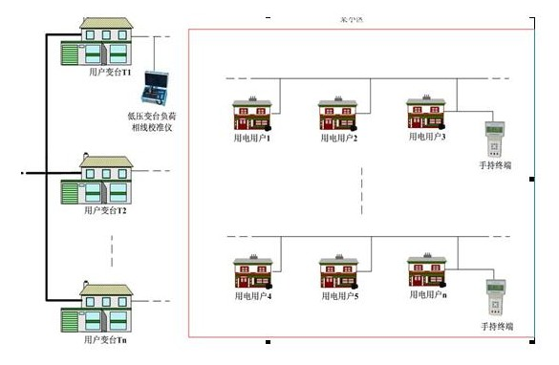
图1 智能双向台区识别仪网络结构图

- 产品简介
本产品是完全满足台区用户识别、相别属性识别需求的新一代高可靠性的识别工具，该产品基于工频过零通讯专利技术，具有极强的抗干扰性和点对点通信能力，通信距离远。
该产品主要应用于配电网的台区普查、台区承包、用电稽查、生产调度和运维检修等多个领域。
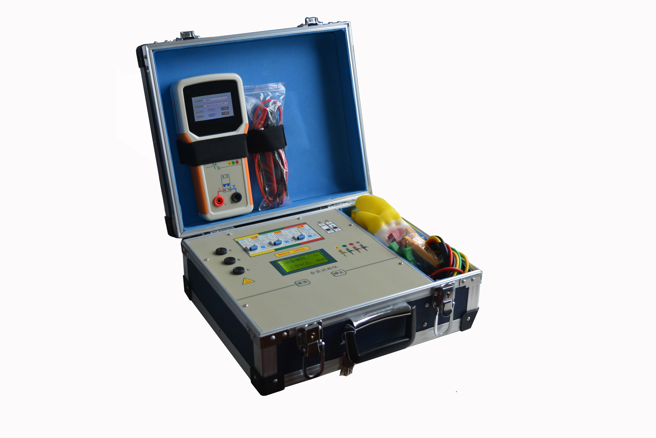
图2产品实体图

- 产品功能特点
- 仪器采用铝合金便携式一体化箱体设计，具有良好的机械性能和防腐性能，整机重量轻，终端可放置在主机箱体内，非常适合现场携带和使用。
- 终端和主机均采用大屏幕点阵液晶显示屏，全部简体中文显示，操作直观并具有背景灯，方便在光线暗处使用。
- 终端和主机灵活配置，没有绑定关系，配置时不需要重新设置。主机编号可通过键盘灵活更改，从而实现复杂条件下的多台配变供电区域的用户识别。
- 主机具有真正的电源防误接保护功能，当220V电源被误接380V时，仪器会快速自动切断电路保护仪器和操作人员的安全。
- 终端有等待时候的倒计提示功能和声音提示（接收到信号后），非常方便用户使用。
该产品具有信号强、信息识别准确的特点。与同类产品相比，具有识别速度快、无共高压串线、共电缆沟串线、共零线串线，显示直观、操作简单等特点。

- 产品技术指标
- 额定电压：3×220V
- 额定频率：50Hz
- 电源电压：交流220V，偏差 -5% ～ +20%
- 功耗：发送器≤6W 手持终端≤2W
- 环境条件：标准工作温度为-30℃～+55℃，相对湿度：≤75%
- 识别准确率：100%
- 通信距离：>5km
- 总重量：5.8Kg
- 外形尺寸：主机： 340mm×270mm × 125mm
终端： 142mm ×82mm × 40mm

- 产品结构

- 发送器
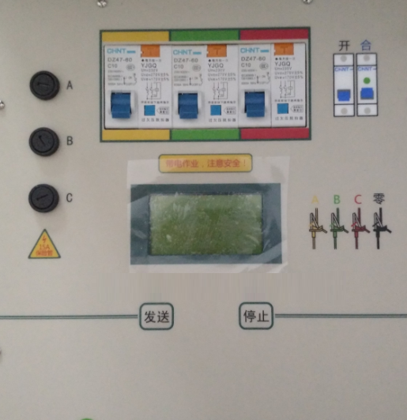
图3 智能双向台区识别仪发送器面板示意图

发送器的面板有发送和停止按钮以及LCD显示屏(显示工作状态信息、设备编号信息)、产品名称、型号、电源开关等。发送器面板上方的开槽放置一台手持终端与配套电源线，如图3所示。
- 手持终端
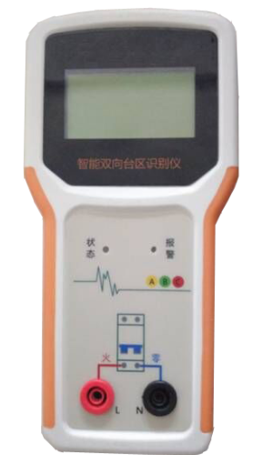
图4 手持终端面板结构示意图
前面板主要由LCD显示窗口和相信息指示灯构成，LCD液晶屏显示接收到的发送器发送的设备编号信息、相别信息以及信号波形图，相别信息指示灯显示接收到的相信息，A相发出黄色光，B相发出绿色光，C相发出红色光。手持终端内部有蜂鸣器，当收到信号时能发出声音提示。如图4所示。

- 产品操作说明
- 发送器三相工作方式
- 电源接线方式。将带测试夹的电源线按零线(黑色线）、A相火线(黄色线)、B相火线(绿色线)、C相火线(红色线)的先后顺序接到变台附近电源上，注意要接触良好。
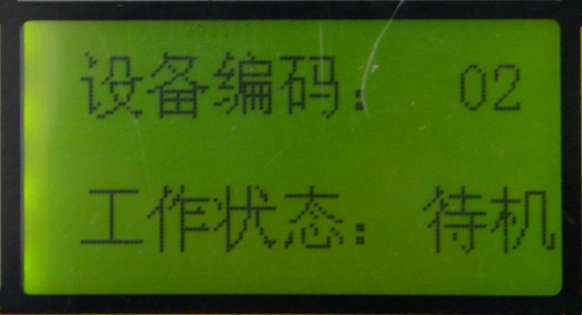
图5 发送器待机界面
- 闭合面板上的开关，发送器LCD显示待机界面。如图5所示，上电正常。
- 发送器单相工作方式
- 电源接线方式。将带测试夹的电源线按零线(黑色线）、A相(黄色线)顺序接到变台附近电源上，注意B相（绿色线）与C相（红色线）不要接入电源，单相使用时火线只能使用A相（黄色线）。
- 闭合面板上的开关，发送器LCD显示待机界面，如图5所示，上电正常。
- 信号发送、停止
- 发送器在待机模式下，按下“发送”按钮，工作状态显示“发送”，开始发送信号。
- 按下“停止”按钮，工作状态显示“待机”，发送器停止工作。
- 发送器编号设置
- 进入编号设置界面
首先按住“停止”键，然后打开电源开关，等待液晶屏显示编号设置界面后松开“停止”键。此时显示界面如图6所示。（仪器出厂时编号默认为00。）
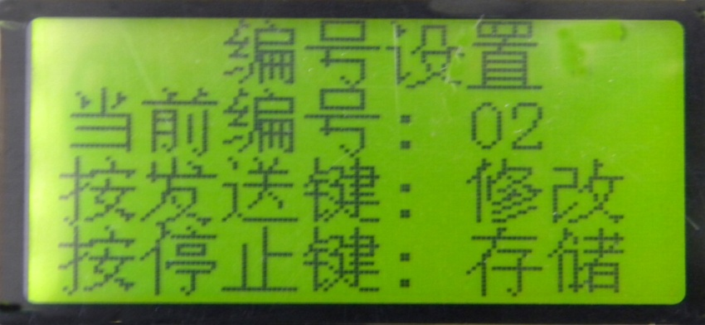
图6 编号设置界面
- 编号设置
按下“发送”键增加编号,按下“停止”键确定。每按下一次“发送”键,编号+1,编号加到15后,变为1。确定后的界面如图7所示。
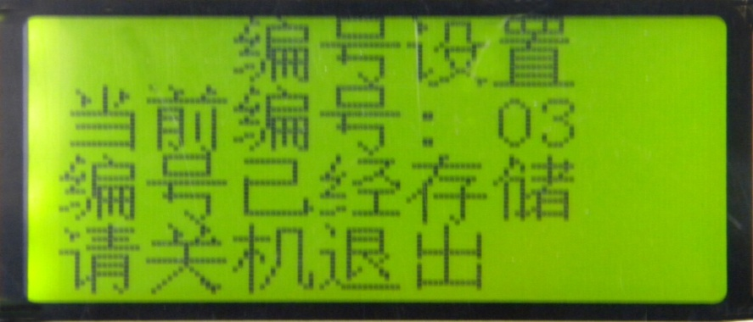
图7 确定后的界面
- 退出关机
编号设置完毕后必须关闭电源开关，然后重新开机，此时发送器所发送的就是新设置的编号了。
- 手持终端的使用
- 手持终端准备
将手持终端接上电源（注意零、火线不要接反），经过初始化后LCD进入图形显示界面。
- 手持终端工作
首先开始倒计时60秒，查询信号，如果这段时间内收到了发送器发送的信号，则显示设备编号（指的是发送器的编号）和当前相别，并有声音提示。反之就提示没有检测到信号，直到检测到信号时，再一次显示设备编号和相别信息，如图8，图9。另外在有信号时，在LCD显示屏上有明显区别其他电网噪声的柱状信号图形，如图10。
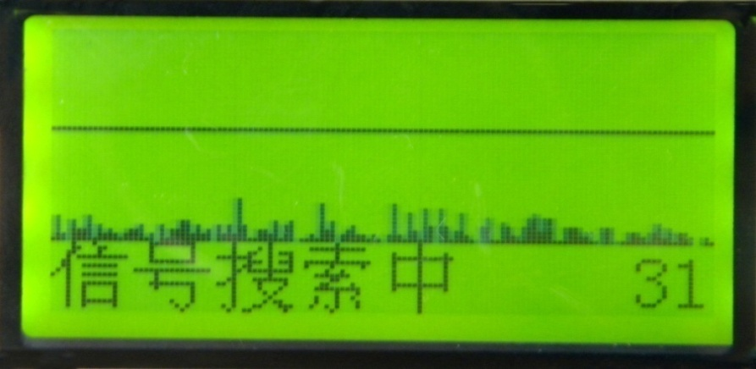
图8 手持终端倒计时图形界面
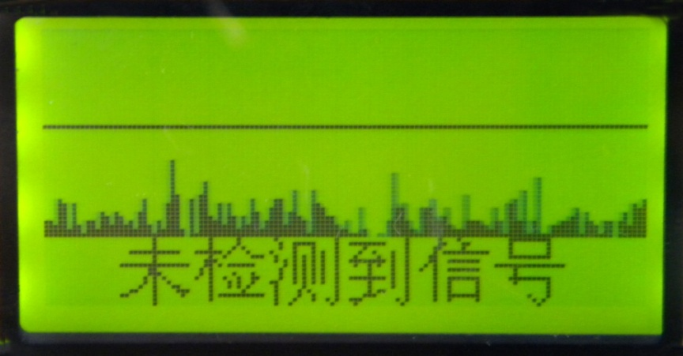
图9 手持终端未检测到信号图形界面
- 说明
- 相别信息指示：在LCD屏上有相应的文字信息。
- 设备编号显示：如图10。
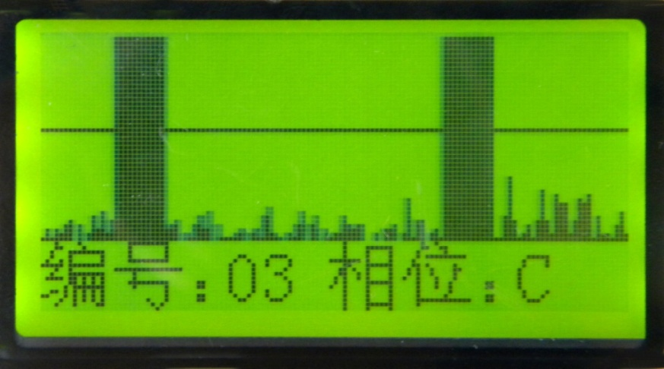
图10 手持终端收到信号的演示图
如果手持终端收到了正确的电网调制信息，将显示发送器的设备编号信息。例如：手持终端显示的设备编号为03，则说明手持终端所测试的线路在接有03号发送器主机的变台下，如图10所示。

- 产品故障排除
序号 | 常见故障 | 现象 | 故障原因
1 | 信号发送故障 | 发送器液晶屏显示正常，但没有一点声响，手持终端接收不到信号 | B、C相保险丝断或B、C相电源线损坏
2 | 电源故障 | 发送器液晶屏无显示 | A相保险丝断或A相电源线损坏
3 | 电源故障 | 发送器液晶屏背光闪烁 | 检查A相电与零线之间的电压,正常的供电范围为209V-264V
4 | 电源故障 | 发送器内蜂鸣器长响 | 首先关闭发送器电源开关,检查各相电压是否超过264V,并检查电源线是否接牢固
5 | 信号接收故障 | 设备状态正常，但就是接收不到信号 | 可能手持终端的零、火接反了

